In [1]:

*#* 연습문제 *08 , p184*

**from** scipy.stats **import** norm

mu **=** 800 *#* 수명 평균값 sigma **=** 40 *#* 표준편차 x1 **=** 778 *#* 수명 최소값

x2 **=** 834 *#* 수명 최대값

result **=** norm**.**cdf(x2, mu, sigma) **-** norm**.**cdf(x1, mu, sigma)

print(f"전구의 수명이 778시간과 834시간 사이에 있을 확률 : {result:.3f}")

전구의 수명이 778시간과 834시간 사이에 있을 확률 : 0.511

In [9]:

*#* 연습문제 *08 , p184 +* 시각화 **import** matplotlib.pyplot **as** plt **import** numpy **as** np **from** scipy.stats **import** norm

plt**.**rc('font', family**=**'Malgun Gothic') mu **=** 800 *#* 수명 평균값

sigma **=** 40 *#* 표준편차

x1 **=** 778 *#* 수명 최소값

x2 **=** 834 *#* 수명 최대값

x **=** np**.**linspace(mu **-** 4**\***sigma, mu **+** 4**\***sigma, 100) y **=** norm**.**pdf(x, mu, sigma)

fig, ax **=** plt**.**subplots() ax**.**plot(x, y)

px **=** np**.**linspace(x1, x2, 100) py **=** norm**.**pdf(px, mu, sigma)

ax**.**fi**l**_between(px, py, alpha**=**0.5) plt**.**title('P(778 < X < 834)') plt**.**xlabel('전구 수명 / 시간') plt**.**ylabel('P(x)')

plt**.**show()

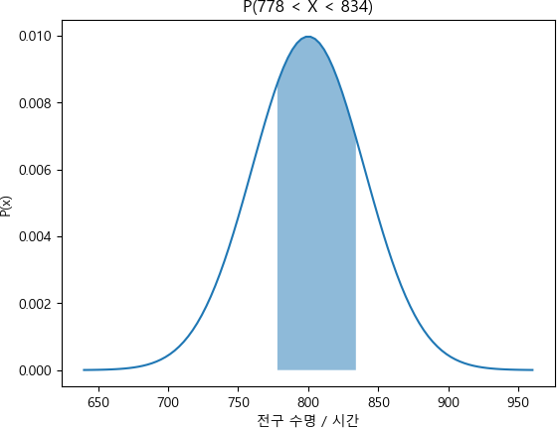

Loading [MathJax]/jax/output/CommonHTML/fonts/TeX/fontdata.js